Nota complementaria:

¿Por qué teméis, hombres de poca fe? (Mat. 8. 25)

La cercanía de Dios en la Iglesia, y en los Institutos en particular, es dogma, no hipótesis. Una palabra de confianza y de ilusión debe quedar grabada en letras de bronce después de haber explorado la historia y el carisma de los Fundadores.

* San Juan Eudes (1601-1680)

"Siempre pido a la Divina Bondad que aniquile nuestra pequeña Congregación por entero, si no está hecha para su mayor gloria, abrazándome de todo corazón con todas las mortificaciones y humillaciones que puedan sobrevenirme. Gracias a mi Salvador me parece no albergar otro deseo en mi alma que buscar en todo lo que sea más de su agrado." (Cit. Obras X pg. 467)

* Esteban Pernet (1814-1829)

"Vd. y yo no somos sino débiles cañas, a menudo juguete de los vientos, que nos doblan en todos sentidos. A pesar de ello, podemos ser fuertes y decir con San Pablo: "Todo lo puedo en Aquel que me conforta y, cuando soy débil, entonces soy fuerte". Todo esto nos es más que la realización en y por el gran Apóstol de este pasaje de San Juan en su segunda epístola: "Aquel que cumple la voluntad de Dios permanece eternamente." (Carta 5 Noviembre 1864)

* Luis Eduardo Cestac (1801-1867)

"Nuestra misión es grande, a la medida de los designios de nuestra soberana Maestra: es la reconstitución de la familia a través la madre cristiana. ¿Pero, dónde nace la madre cristiana?... En sus escuelas, queridas hijas; cada una de esas pequeñas, sentada en los bancos, encierra un futuro y algunas veces un gran futuro. La divina Madre se las confía como una preciosa planta que un día deberá dar grandes frutos, pero que hoy hay que cultivar sabiamente, con inteligencia y continuamente. Ante todo, dedíquense a formar en esas jóvenes almas al espíritu de fe...
Exciten a menudo en estos jóvenes corazones sentimientos de confianza hacia esa tierna Madre. Será una gran obra y una gran preparación para el futuro el poder hacer penetrar en el corazón de éstas niñas estas recias y poderosas verdades, cuya impresión se encuentra más tarde en todas las circunstancias de la vida, para que permanezcan en el camino de la justicia y de la santidad." (Carta 10 Julio 1851)

* Beata Paula Montalt (1799-1889)

"En nosotras está el porvenir, dicen los centinelas de Israel (los Obispos) y hemos de ser digno muro y fuerza a la impiedad que corre desalada, devastando las hermosas flores de la inocencia y estrujando la bellas ilusiones de los jóvenes corazones.
A tan risueñas esperanzas corresponde la llama de nuestro amor y el fuego de nuestro entusiasmo que arde en nuestro pecho agitado por la mano del Patriarca Calasanz." (Carta 1 Enero 1856)

* Ana Eugenia Milleret (1817-1898)

"Quizá, el Reino de Dios no sido nunca tan desconocido como ahora; y, a pesar de todo, no es momento de desánimo.
Mirad a los Santos: a pesar de las dificultades de los tiempos en que vivieron, nunca se desanimaron, nunca se cansaron de pedir que llegara el Reino de Dios, que su nombre fuera respetado, que fuera adorado, que el Evangelio triunfara en el mundo." (Meditación 3 Diciembre 1882)

* Celia Méndez (1844-1908)

"Si el fin de nuestra Congregación hubiera llegado Dios, no me daría el aliento que tengo. Aunque sólo quedáramos dos, estoy dispuesta a seguir confiando en Dios que hará hasta milagros." (Carta de 1886. Cit. Biografía pg. 149)

* Juan Nepomuceno Zegri (1831-1905)

"Sea siempre vuestro lema: fe, religión, dulzura, sumisión, olvido. Que anide en vuestro corazón la virtud, en vuestro pecho el amor, en vuestros labios el perdón y en vuestra alma la misericordia y la paz." (La Congr. de Hnas. Mercedarias Cap. 12)

* Juan Bautista Jordán (1848-1918)

"Os pido que trabajéis por la Sociedad en la medida de vuestras fuerzas. Observemos como trabajan en unión las hormigas y las abejas; cómo están unidas entre sí. Cuán grande, cuán diligente es su afán.
Cómo trabajan unidas por un fin. Cómo resisten cuando encuentran algún obstáculo. Observemos a esas pequeñas criaturas. Sigamos su ejemplo y no nos dejen en ridículo." (Palabras y exhortaciones pg. 155)

* Chiara Lubich (n. 1920)

"Hagamos juntos un nuevo esfuerzo por comprender y digamos que caminar en actitud de búsqueda es propio de la juventud. Apenas se proyecta la mirada de la conciencia sobre el escenario del mundo que nos rodea, se despierta una inquietud en el ánimo de la juventud: quiere conocer y sobre todo quiere probar... quiere intentar.
¿Y qué quiere buscar? ... Vosotros jóvenes tenéis ya una respuesta negativa: "No queremos un mundo como el que nos rodea". Sin embargo, vosotros Gen (Generación Nueva) ya habéis hecho la gran elección... Habéis elegido a Cristo."
(A los Gen. pg. 214)

* Arnoldo Janssen (1837-1920)

"Todo lo bueno crece despacio. El Señor no pide de nosotros más que lo que podemos hacer. Deberíamos precavernos de un celo desmedido, porque en él, con frecuencia, hay más de espíritu natural que de divino. Al Espíritu Santo le gusta la humildad ante todo." (Carta 18 Octubre 1883)

* Aníbal Di Francia (1851-1927)

"Si Jesús quiere, y sólo si El lo quiere, el porvenir de esa Institución está asegurado, pues sin El no puede durar". (Carta 24 Febrero 1919)

* Jacques Ginneken (1877-1944)

"No creo en un final del mundo inminente; todos los períodos anteriores de la historia humana han durado mucho más de dos mil años; los medios disponibles para lo material y para la cultura espiritual no están ni mucho menos agotados; la ciencia y la técnica aún están en mantillas; la imagen de Dios todavía ha de captarse y reflejarse en la humanidad cien mil veces más perfectamente de lo que ha ocurrido hasta ahora...".
(Cuartas Jorn. Est. Soc. Limburg 1928)

* Kiko Argüello (n. 1934)

"El Señor nos ha llamado a vivir un camino de conversión por medio del cual nos es dado redescubrir las riquezas inmensas de nuestra fe, en un catecumenado postbautismal, en el cual, poco a poco, etapa tras etapa, peldaño tras peldaño, podemos descender hasta las aguas de la regeneración eterna, a fin de que el bautismo que un día nos confirió la Iglesia pueda llegar a ser, mediante nuestra adhesión, sacramento de salvación, buena noticia para los hombres." (Cit. El Camino pg. 125)

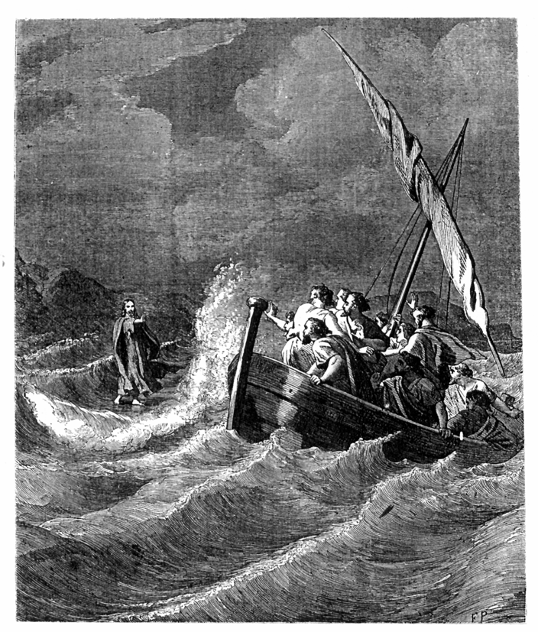

La esperanza y la serenidad
son raíles del tren del futuro

